Федеральное агентство связи  
Федеральное государственное бюджетное  
образовательное учреждение высшего образования  
 «Сибирский государственный университет  
телекоммуникаций и информатики»

Кафедра вычислительных систем

Курсовая работа

по дисциплине «Технологии разработки программного обеспечения»

на тему «Игра 100 спичек»

Выполнил:

ст. гр. ИП-112

Номоконов Д. И.

Проверил:

ст. преподаватель Токмашева Е. И.

Содержание

Введение и постановка задачи 3

Техническое задание 4

Описание выполненного проекта 5

Личный вклад в проект 7

Приложение.Текст программы 8

# Введение и постановка задачи

1. Главная задача курсового проекта заключается в написании кода, сутью которого является классическая игра «100 спичек».
2. Цель:

Представить работающую игру, в соответствии с принятыми соглашениями по поводу правил и технической части приложения.

# Техническое задание

100 CПИЧЕК

1) Описание игры, правила:

Имеется куча, состоящая из ста спичек. Играющие поочередно берут из кучи спички, единовременно можно взять от одной до десяти спичек. Человек, взявший последнюю спичку проигрывает.

2) Меню игры:

~ Игра с другом

~ Игра с компьютером

3) Режимы игры:

а) Игра с компьютером.

б) Игра с другом.

4) Описание игры:

a) Игра с другом:

~Игрокам будет предоставлена возможность ввести свои имена, после будет выведено сообщение о названии режима, а далее имя игрока делающего первый ход.

б) Игра с компьютером:

~Выбор режима с компьютером состоит в поочередном вводе спичек. Рандомным образом со стороны машины и с клавиатуры - пользователем.

5) Окончание игры:

По окончании игры будет высвечено имя победителя и предложение о повторной игре, в случае положительного ответа программа перейдет на начальный выбор режима игры, иначе программа прекратит выполнение.

# Описание выполненного проекта

## Суть игры

Перед игроками лежит куча из спичек, каждый по очереди выбирает несколько спичек, от одной до десяти. Человек не взявший последнюю спичку выигрывает.

## Главные деления игры

|  |  |
| --- | --- |
| Игра с другом | Игра с компьютером |
| Реализуется поочередным вводом двух игроков количества спичек количеством от одной до десяти. | Ручной ввод одного игрока и случайное значение спичек со стороны компьютера, от одной до десяти. |

Таблица 1: Режимы игры

1. Пункт 1: Меню игры:

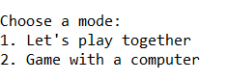

1. Пункт 2: Ход игры:

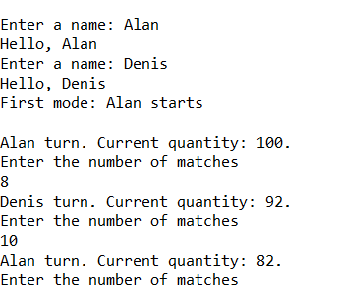

1. Пункт 3: Окончание игры:

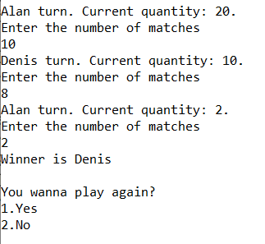

1) В первом пункте пользователю предлагается выбрать режим игры.

2) В данном пункте показан фрагмент кода, на котором показан ход игры: ввод имён, значение оставшихся спичек.

3) В последнем пункте описывается процесс окончания игры: вывод имени победителя, а также предложение повторной игры.

# Личный вклад в проект

В данном проекте, мною был разработан режим игры с компьютером, который можно назвать тренировочным, были созданы функции начального меню, а также ввода количества спичек. Имеется вклад в разработку тестов, технического задания, а также задач на разработку.

# Приложение. Текст программы

#include "libmain/libmain.h"

#include <stdbool.h>

#include <stdio.h>

#include <stdlib.h>

#include <strings.h>

#include <time.h>

#define Cs 100

int main() {

int c, kol;

bool Fp = true;

int mode = 0, rep;

char f[10], s[10];

srand(time(0));

while (1) {

mode = mode_select(mode);

c = Cs;

if (mode == 1) {

getname(f);

getname(s);

printf("First mode: %s starts \n\n", f);

} else {

printf("PC mode:\n\n");

}

while (c > 0) {

if (mode == 1) {

if (Fp == true) {

kol = kolspichek(c, f);

} else

kol = kolspichek(c, s);

}

if (mode == 2) {

if (Fp == true) {

kol = kolspichek(c, "Your");

} else {

kol = kolspichek1(c);

}

}

c -= kol;

Fp = !Fp;

}

if (mode == 1) {

if (Fp == true) {

printf("Winner is %s", f);

} else {

printf("Winner is %s", s);

}

}

if (mode == 2) {

if (Fp == true) {

printf("Winner is You");

} else {

printf("Winner is PC");

}

}

printf("\n\nYou wanna play again?\n1.Yes\n2.No\n");

scanf("%d", &rep);

printf("\n");

if (rep == 1)

continue;

if (rep == 2) {

printf("That was a good game");

exit(0);

}

}

}